BAB II

STUDI LITERATUR

Pada bab ini akan dijelaskan tentang gambaran umum praktik automated continuous integration (CI) yang dengan menggunakan bantuan toolset. Gambaran umum tersebut akan digunakan sebagai acuan dalam membuat kerangka kerja pembangunan perangkat lunak dengan automated CI. Praktik automated CI mencakup tiga praktik lain yaitu version control system (VCS), automated testing, dan automated build. Pada setiap praktik akan dijelaskan tentang perbandingan dari beberapa tools yang dapat mendukung praktik tersebut.

Automated CI
Menurut Martin Fowler, continuous integration adalah praktik pembangunan perangkat lunak yang dilakukan secara tim, yang mengharuskan anggotanya mengintegrasikan hasil pekerjaan mereka secara rutin [ ]. Pada pembangunan perangkat lunak, proses pengintegrasian hasil pekerjaan yang berulang kali dari para developer adalah pekerjaan sulit jika dilakukan secara manual. Pekerjaan tersebut diotomasi dengan tool. Praktik CI yang dilakukan dengan bantuan toolset disebut dengan automated CI. Automated CI tools akan membantu proses pengintegrasian hasil pekerjaan para developer.

Tujuan automated CI
Menurut Paul M. Duvall, Steve Matyas, dan Andrew Glover, tujuan utama automated CI ada empat, yaitu [ ]:
- Mengurangi risiko kegagalan pembangunan perangkat lunak.
Risiko dari pembangunan perangkat lunak yang diperoleh anggota tim, salah satunya adalah effort untuk perbaikan perangkat lunak. Semakin tinggi tingkat kesalahan yang ditemukan pada perangkat lunak, maka semakin tinggi pula effort yang dikeluarkan untuk perbaikan. Dengan implementasi praktik CI, pengujian akan selalu dilakukan setiap kali anggota tim mengintegrasikan kode program, sehingga kesalahan perangkat lunak pada tingkat unit dan integrasi dapat diminimalisasi.
- Mengurangi proses manual yang berulang.
Sebelum anggota tim mengimplementasikan praktik automated CI, anggota tim sering melakukan aktivitas pembangunan perangkat lunak yang berulang secara manual. Misalnya import database, compile, testing, drop database dan packaging. Aktivitas tersebut mengakibatkan anggota tim mengeluarkan effort yang besar. Dengan implementasi praktik automated CI, aktivitas manual yang berulang tersebut dapat diotomasi.
- Membuat visibilitas proyek menjadi lebih baik.
Pada proses pembangunan perangkat lunak yang cepat, anggota tim dituntut untuk selalu mempersiapkan semua paket aplikasi yang telah berhasil di-build. Dengan pengimplementasian praktik automated CI, semua paket aplikasi hasil build dapat tersimpan secara otomatis, sehingga anggota tim dapat me-monitoring history dari paket aplikasi. History tersebut akan membantu anggota tim dalam menentukan kualitas setiap paket aplikasi yang dihasilkan.
- Meningkatkan rasa percaya diri tim terhadap perangkat lunak.
Pembangunan perangkat lunak yang dilakukan oleh anggota tim harus minim dari kesalahan. Untuk meminimalisasi kesalahan tersebut anggota tim melakukan pengujian setiap kali melakukan build perangkat lunak. Dengan implementasi praktik automated CI, pengujian dapat diotomasi pada setiap pembuatan paket aplikasi sehingga anggota tim dapat memastikan perangkat lunak yang di-build minim dari kesalahan.

Prasyarat automated continuous integration
Terdapat tiga prasyarat yang harus dipenuhi oleh developer perangkat lunak pada praktik automated CI, yaitu:
- Menggunakan VCS tools
VCS tools digunakan untuk menyimpan hasil pekerjaan developer sehingga perubahan yang terjadi pada source code aplikasi dapat dipantau setiap waktu melalui tool tersebut. Diwajibkan menyimpan code, tests code, database script, build script, dan deployment script dan dapat juga mencakup file pendukung create, install, run dan test aplikasi pada version control repository [ ].
- Menggunakan automated build tools
Proses build dapat diotomatisasi dengan menggunakan tools. Otomasi build disimpan dalam sebuah build script yang digunakan untuk compile, testing, inspection, dan deployment aplikasi. Pembuatan build script disesuaikan dengan jenis bahasa pemrograman yang digunakan. Hasil build script harus diuji agar dapat dipastikan bahwa proses build dapat berjalan dengan baik [ ].
- Menggunakan automated testing tools
Sebelum melakukan otomasi build, maka developer melakukan testing terhadap aplikasi terlebih dahulu. Otomasi testing dilakukan untuk mengurangi effort yang dikeluarkan oleh developer dalam pengujian perangkat lunak. Proses otomasi testing membutuhkan automated testing tool. Otomasi testing disimpan dalam sebuah build script yang digunakan untuk pengujian aplikasi.

Tools pendukung automated CI
Implementasi praktik automated CI membutuhkan automated CI tools yang digunakan untuk menjadwalkan eksekusi build perangkat lunak. Pada sub bab ini diuraikan perbandingan dua automated CI tools, yaitu Jenkins dan Travis CI. Perbandingan tools tersebut dibuat berdasarkan pada bahasa pemrograman, VCS tools, automated build tools dan kebutuhan terhadap koneksi internet. Perbandingan kedua tools dapat dilihat pada Tabel 2-1.
Tabel 2-1. Perbandingan Jenkins dan Travis CI
No. | Kriteria | Automated CI tools
No. | Kriteria | Jenkins [ ] | Travis CI [ ]
1. | Bahasa Pemrograman
 | C | -
 | PHP | -
 | Ruby | -
 | .Net |  | -
 | Java |  | -
2. | VCS tools
 | Git
 | Mercurial
 | Subversion (SVN) |  | -
 | CVS |  | -
3. | Automated build tools
 | Ant
 | Maven
 | MsBuild |  | -
4. | Kebutuhan koneksi internet | -

Version control system (VCS)
VCS adalah sebuah sistem yang mencatat setiap perubahan terhadap sebuah berkas atau kumpulan berkas sehingga memungkinkan untuk dapat kembali ke salah satu versi berkas. Version control system berfungsi sebagai alat yang mengatur kode program, menyimpan versi lama dari kode program atau menggabungkan perubahan-perubahan kode program dari versi lama atau dari developer lain [ ].

Tujuan VCS
Berdasarkan fungsi yang telah diuraikan sebelumnya, VCS memiliki tujuan sebagai berikut [ ]:
- Mengembalikan versi berkas atau seluruh proyek ke kondisi sebelumnya.
- Membandingkan perubahan versi berkas.
- Melihat siapa yang terakhir melakukan perubahan pada suatu berkas yang mungkin menyebabkan masalah.
- Melihat kapan perubahan itu dilakukan.
- Memudahkan dalam mencari dan mengembalikan berkas yang hilang atau rusak.

Metode VCS
Metode version control system merupakan metode yang dapat digunakan oleh developer karena dapat membantu dalam mengelola versi berkas yang dibuat. Menurut Ravishankar Somasundaram, metode version control system dapat dikelompokkan menjadi tiga berdasarkan modus operasi, yaitu [ ]:

Local VCS
Local VCS adalah metode yang dalam pengimplementasiannya dikerjakan secara manual oleh seorang developer. Dikatakan manual karena developer menentukan sendiri tempat penyimpanan berkas, bentuk skema penyimpanan berkas dan mekanisme pelacakan versi berkas untuk tim.
Metode ini sangat umum karena sederhana, tetapi dalam pengimplementasiannya cenderung rawan kesalahan. Contohnya, mudah lupa menempatkan lokasi direktori berada dan secara tidak sengaja menulis pada berkas yang salah atau menyalin berkas tetapi tidak bermaksud menyalinnya. Untuk mengatasi masalah tersebut, programmer mengembangkan berbagai version control local yang memiliki database sederhana untuk menyimpan semua perubahan berkas (lihat Gambar2-1) [ ].
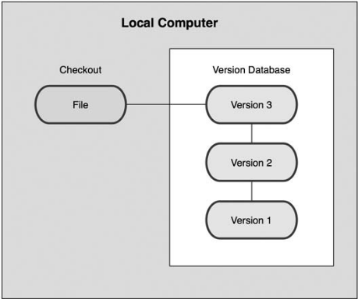
Gambar 2- . Local VCS Diagram

Centralized VCS
Centralized VCS dikembangkan untuk mengatasi permasalahan yang dihadapi oleh developer. Pada umumnya masalah yang dihadapi adalah perlu adanya kolaborasi antar developer dan menjaga versi berkas di server (lihat Gambar 2-2). Centralized VCS ini telah menjadi standard untuk VCS dalam waktu yang cukup lama [ ].
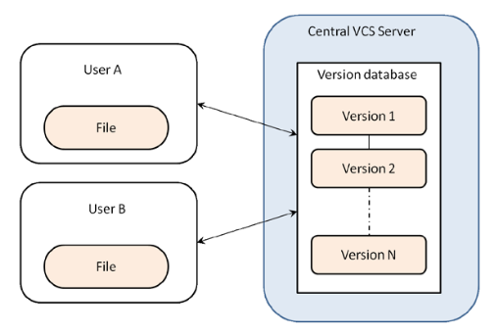
Gambar 2- . Centralized VCS Diagram
Jika developer melakukan perubahan pada satu berkas atau lebih, maka versi yang diambil adalah versi berkas terakhir. Centralized VCS tidak hanya menyediakan akses ke suatu berkas secara otomatis, tetapi juga memberikan history dari setiap pekerjaan yang dikerjakan developer lain. Berkas tersebut disimpan dalam satu lokasi yang dapat di-share ke anggota lain yang disebut server [ ].

Distributed VCS
Distributed VCS adalah metode yang digunakan untuk mempermudah developer dalam membangun perangkat lunak secara tim pada lokasi yang berbeda. Distributed VCS memudahkan client agar tidak hanya memeriksa perubahan terbaru dari berkas tetapi menyalin secara keseluruhan dari repositori tersebut. Sehingga jika server mati, secara lengkap data dapat disalin kembali dari salah satu repositori client ke server. Setiap data yang disalin memiliki salinan lengkap dari semua data (lihat Gambar 2-3). Selain itu, distributed VCS dapat bekerja dengan menggunakan repository yang lokasinya jauh, sehingga memudahkan untuk berkolaborasi dengan developer lain secara bersamaan dalam satu proyek [ ]. Tujuan utama dari distributed VCS sama dengan metode version control system lainnya hanya saja berbeda dalam cara developer mengkomunikasikan perubahan satu sama lain [ ].
Distributed VCS dirancang untuk menyimpan seluruh sejarah dari berkas pada setiap direktori lokal dan melakukan sinkronisasi antara mesin lokal dan server jika terjadi perubahan berkas pada mesin lokal. Perubahan tersebut dapat dilakukan oleh beberapa developer sehingga menyediakan lingkungan kerja yang kolaboratif [ ].
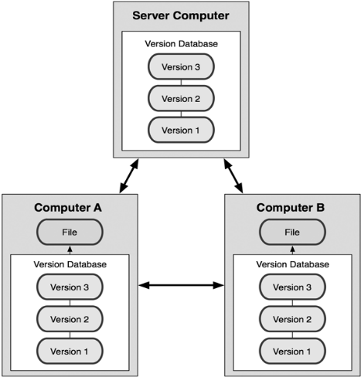
Gambar 2- . Distributed VCS Diagram
Pada distributed VCS terdapat tools yang dapat mendukung pekerjaan developer dalam mengembangkan berbagai aplikasi. Setiap tool distributed VCS memiliki workflow yang berbeda. Secara umum workflow yang mendukung distributed VCS adalah:
- Centralized workflow
Alur kerja pada proyek distributed VCS dapat dikembangkan dengan cara yang sama seperti pada centralized VCS, tetapi memiliki beberapa perbedaan. Pertama, setiap developer diberikan salinan lokal sendiri dari seluruh proyek. Kedua, memberikan akses terhadap percabangan dan penggabungan. Percabang distributed VCS dirancang untuk mengintegrasikan kode program dan berbagi perubahan antara repository.
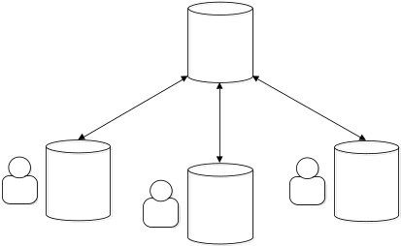
Gambar 2- . Centralized Workflow

- Feature branch workflow
Feature Branch Workflow adalah pengembangan fitur yang dilakukan oleh developer pada cabang khusus bukan pada cabang mainline. Enkapsulasi ini memudahkan developer untuk bekerja pada fitur tertentu dan memberikan keuntungan besar untuk lingkungan integrasi yang berkesinambungan. Sehingga pada cabang utama tidak akan pernah berisi kode yang rusak.
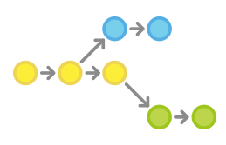
Gambar 2- . Feature Branch Workflow

Tools pendukung VCS
Setiap developer membutuhkan VCS tools dalam pengembangan perangkat lunak yang dikerjakan. Pemilihan VCS tools harus sesuai dengan kebutuhan developer. Penggunaan VCS tools umumnya didukung oleh jasa penyedia layanan repository terpusat. Pemilihan jasa penyedia layanan repository terpusat tersebut didasarkan pada VCS tools yang digunakan. Penjelaskan perbandingan VCS tools dan jasa penyedia layanan repository pusat dapat dilihat pada Tabel 2-2 dan Tabel 2-3, yang dirangkum dari berbagai referensi [ ] [ ] [ ] [ ] [ ] [ ] [ ] [ ] [ ].
Tabel 2-2. Perbandingan VCS tools
No | Informasi dan Fitur (penamaan Git) | VCS tools
No | Informasi dan Fitur (penamaan Git) | SCCS [ ] | RCS [ ] | CVS  [ ] | Subversion  [ ] | Mercurial  [ ] | Git  [ ]
 | Modus Operasi | Local | Local | CVCS | CVCS | DVCS | DVCS
 | Platform | Unix, Win | Unix | Unix, Win | Unix, Win, OS X | Unix, Win, OS X | POSIX, Win, OS X
 | Atomic | - | - | -
 | Tag |  | -
 | Rename Folder/file | - | -
 | Repository Init
 | Clone | - | -
 | Pull | - | - |  | -
 | Push | - | - | -
 | Local Branch | -
 | Checkout
 | Update | - | -
 | Add
 | Remove | - | -
 | Move | - | - | -
 | Merge | -
 | Commit | -
 | Revert | - | -
 | Rebase | - | - | - | -
 | Roll-back |  | - | - | -
 | Bisect | - | - | - | -
 | Remote | - | -
 | Stash | - | - | -

Jasa penyedia layanan repository pusat yang akan dibandingkan diantaranya ada tiga yaitu Bitbucket, Github dan Googlecode. Masing-masing jasa layanan tersebut akan dibandingkan berdasarkan kelebihan fiturnya.
Tabel 2-3. Perbandingan jasa penyedia layanan repository pusat
No | Kelebihan fitur | Jasa penyedia layanan repository pusat
No | Kelebihan fitur | Bitbucket  [ ] | Github  [ ] | Googlecode  [ ]
 | Fork |  |  | -
 | Branch |  |  | -
 | Clone
 | Private Repository |  |  | -
 | Public Repository
 | Team Repository |  |  | -
 | Milestone |  |  | -
 | Wiki
 | Compare |  |  | -
 | Binary File |  |  | -
 | Code Review
 | Mailing List |  |  | -
 | Pull Request |  |  | -
 | Issue Tracking
 | Import/Export Repository |  |  | -
 | Pulse/Graffic | - |  | -
 | Network | - |  | -
 | VCS Tools Support | Git dan Mercurial | SVN dan Git | Mercurial, Git dan SVN

Automated testing
Keberhasilan pembangunan software sangat ditentukan oleh hasil dari pengujian. Jika proses pengujian dilakukan dengan benar, maka software yang telah melewati pengujian tersebut dapat memiliki kualitas yang baik dan dapat dipertanggungjawabkan. Menurut Glenford J. Myers, software testing adalah suatu proses atau serangkaian proses pengujian yang dirancang oleh developer untuk memastikan bahwa kode program berfungsi sesuai dengan apa yang dirancang [ ]. Inti dari software testing adalah verifikasi dan validasi software. Menurut Roger S. Pressman, verifikasi mengacu pada serangkaian kegiatan yang memastikan bahwa software telah mengimplementasi sebuah fungsi tertentu dengan cara yang benar. Sedangkan validasi mengacu pada satu set aktifitas yang memastikan bahwa software yang dibangun telah sesuai dengan kebutuhan customer [ ].
Pengujian yang dilakukan secara manual membutuhkan prosedur baku dan ketelitian dari orang yang berperan sebagai penguji. Pada pembangunan perangkat lunak dengan continuous integration, proses pengujian akan dilakukan secara berulang kali, sehingga pengujian manual rawan terhadap kesalahan. Automated testing adalah proses pengujian software yang menggunakan bantuan tool pengujian. Proses pengujian dirancang agar dapat dilakukan secara otomatis oleh tool tersebut. Tool pengujian sangat diperlukan untuk membantu proses pengujian yang sifatnya berulang dan banyak.

Tujuan automated testing
Tujuan penerapan praktik automated testing antara lain untuk mengotomasi proses eksekusi pengujian, proses analisis hasil pengujian, proses simulasi interaktif dan proses pembuatan kerangka pengujian [ ].
- Otomasi proses eksekusi pengujian. Dengan menerapkan praktik automated testing, semua pengujian dapat dieksekusi secara otomatis oleh tool pengujian. Untuk mengotomasi proses tersebut developer perlu membuat cakupan rangkaian pengujian terlebih dahulu. Dengan otomasi eksekusi pengujian, developer tidak lagi mengeksekusi pengujian satu per satu.
- Otomasi proses analisis hasil pengujian. Developer dapat dimudahkan dalam menganalisis hasil pengujian perangkat lunak. Dengan menerapkan praktik automated testing, semua informasi hasil pengujian akan ditampilkan oleh tool pengujian kepada developer secara otomatis.
- Otomasi proses simulasi interaktif. Produk perangkat lunak yang memerlukan interaksi dengan pengguna, tidak dapat diuji hanya dengan perintah baris kode saja. Untuk menguji antarmuka perangkat lunak tersebut, tool pengujian dapat digunakan untuk berinteraksi dengan antarmuka perangkat lunak secara otomatis.
- Otomasi pembuatan kerangka pengujian. Untuk menguji perangkat lunak umumnya developer perlu membuat kerangka pengujian terlebih dahulu. Kerangka pengujian tersebut digunakan developer sebagai acuan dalam menguji perangkat lunak. Dengan tool pengujian, kerangka pengujian tersebut dapat dihasilkan secara otomatis, sehingga developer tidak lagi membuat kerangka pengujian secara manual.

Tingkatan testing
Menurut Patrick Oladimeji, untuk meningkatkan kualitas pengujian perangkat lunak dan menghasilkan metodologi pengujian yang sesuai di beberapa proyek, proses pengujian dapat diklasifikasikan ke tingkat yang berbeda [ ]. Tingkatan pengujian memiliki struktur hirarki yang tersusun dari bawah ke atas (lihat Gambar 2-6). Setiap tingkatan pengujian ditandai dengan jenis environment yang berbeda misalnya user, hardware, data, dan environtment variable yang bervariasi dari setiap proyek. Setiap tingkatan pengujian yang telah dilakukan dapat merepresentasikan milestone pada suatu perencanaan proyek [ ].
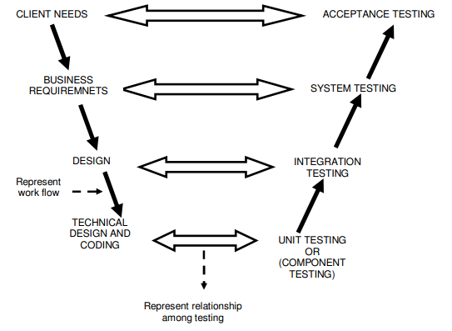
Gambar 2-6. Tingkatan software testing

Unit testing
Unit testing juga dikenal sebagai pengujian komponen atau bagian terkecil dari perangkat lunak. Pengujian unit berada di tingkat pertama atau pengujian tingkat terendah. Pada tingkat pengujian unit, masing-masing unit software akan diuji. Pengujian unit umumnya dilakukan oleh seorang programmer yang membuat unit atau modul tertentu. Unit testing membantu menampilkan bug yang mungkin muncul dari suatu kode program. Unit testing berfokus pada implementasi dan pemahaman yang detil tentang spesifikasi fungsional.

Integration testing
Integration testing adalah pengujian yang melibatkan penggabungan modul dari suatu program. Tujuan dari pengujian integrasi adalah untuk memverifikasi fungsional pogram serta kinerja dan kehandalan persyaratan yang ditempatkan pada item desain utama. Sekitar 40% dari kesalahan perangkat lunak dapat ditemukan selama pengujian integrasi, sehingga kebutuhan integration testing tidak dapat diabaikan [ ]. Tujuan utama pengujian integrasi adalah untuk meningkatkan struktur integrasi secara keseluruhan sehingga memungkinkan pengujian yang detil pada setiap tahap dan meminimalkan kegiatan yang sama. Pengujian integrasi secara incremental dapat diklasifikasikan menjadi dua yaitu bottom-up dan top-down.
- Bottom-up integration
Pada pendekatan bottom-up integration, pengujian dimulai dari bagian modul yang lebih rendah (lihat Gambar 2-7). Bottom-up integration menggunakan test driver untuk mengeksekusi pengujian dan memberikan data yang sesuai untuk modul tingkat yang lebih rendah. Pada setiap tahap bottom-up integration, unit di tingkat yang lebih tinggi diganti dengan driver (driver membuang potongan-potongan kode yang digunakan untuk mensimulasikan prosedur panggilan untuk modul child) [ ].

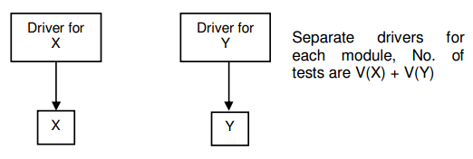
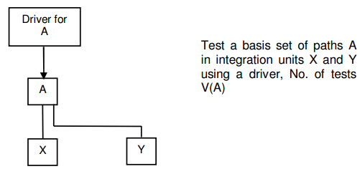
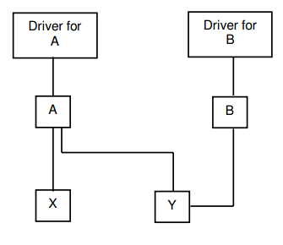
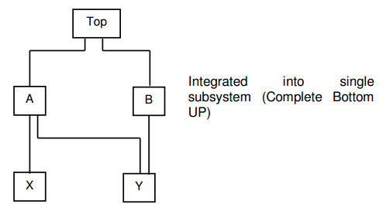

Gambar 2-7. Pengujian integrasi dengan strategi bottom-up
- Top-down integration
Pengujian top-down integration dimulai dari modul parent dan kemudian ke modul child. Setiap tingkat modul yang lebih rendah, dapat dihubungkan dengan stub atau pengganti modul tingkat bawah yang belum ada (lihat Gambar 2-8). Stub yang ditambahkan pada tingkat yang lebih rendah akan diganti dengan komponen yang sebenarnya. Pengujian tersebut dapat dilakukan mulai dari luasnya terlebih dahulu ataupun kedalamannya. Penguji dapat memutuskan jumlah stub yang harus diganti sebelum tes berikutnya dilakukan. Sebagai prototipe, sistem dapat dikembangkan pada awal proses proyek. Top-down integration dapat mempermudah pekerjaan dan desain defect dapat ditemukan serta diperbaiki lebih awal. Tetapi, satu kelemahan dengan pendekatan top-down adalah developer perlu bekerja ekstra untuk menghasilkan sejumlah besar stub [ ].
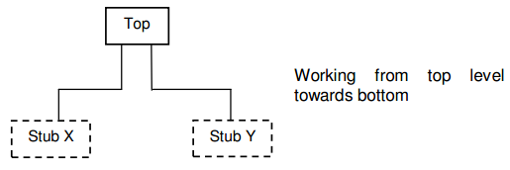
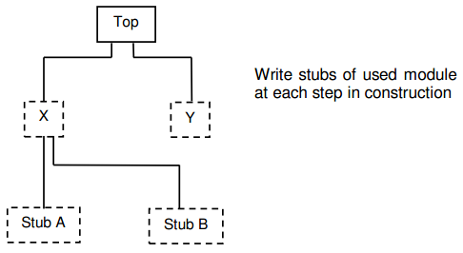
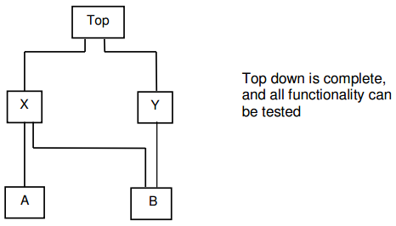

Gambar 2-8. Pengujian integrasi dengan strategi top-down

System testing
Tingkatan utama pengujian atau inti dari pengujian adalah pada tingkat system testing [ ]. Fase ini menuntut keterampilan tambahan dari seorang tester karena berbagai teknik struktural dan fungsional dilakukan pada fase ini. Pengujian sistem dilakukan ketika sistem telah di-deploy ke lingkungan standar dan semua komponen yang diperlukan telah dirilis secara internal. Selain uji fungsional, pengujian sistem dapat mencakup konfigurasi pengujian, keamanan, pemanfaatan optimal sumber daya dan kinerja sistem. System testing diperlukan untuk mengurangi biaya dari perbaikan, meningkatkan produktifitas dan mengurangi risiko komersial. Tujuan utama dari pengujian sistem adalah untuk mengevaluasi sistem secara keseluruhan dan bukan per bagian.

Acceptance testing
Acceptance testing adalah tingkat pengujian perangkat lunak yang menguji sistem untuk menilai bahwa fungsi-fungsi yang ada pada sistem tersebut telah berjalan dengan benar dan sesuai dengan kebutuhan pengguna. Umumnya, pada tingkat acceptance testing diperlukan keterlibatan dari satu atau lebih pengguna untuk menentukan hasil pengujian. Acceptance testing dilakukan sebelum membuat sistem yang tersedia untuk penggunaan aktual. Acceptance testing juga dapat melibatkan pengujian kompatibilitas apabila sistem dikembangkan untuk menggantikan sistem yang lama. Pada tingkat acceptance testing, pengujian harus mencakup pemeriksaan kualitas secara keseluruhan, operasi yang benar, skalabilitas, kelengkapan, kegunaan, portabilitas dan ketahanan komponen fungsional yang disediakan oleh sistem perangkat lunak.

Tools pendukung automated testing
Berikut adalah beberapa tools pendukung praktik automated testing yang dirangkum dari berbagai referensi berdasarkan bahasa pemrograman yang dapat digunakan (lihat Tabel 2-4) dan kelebihan fitur dari setiap tools (lihat Tabel 2-5).
Tabel 2-4. Tools pendukung praktik automated testing berdasarkan bahasa pemrograman
No | Testing tools | Bahasa pemrograman
No | Testing tools | Java | PHP | .NET
1 | JUnit [ ] |  | - | -
2 | FEST [ ] |  | - | -
3 | TestComplete [ ]
4 | PHPUnit [ ] | - |  | -
5 | Selenium IDE [ ]
6 | NUnit [ ] | - | -
7 | JMeter [ ]

Fitur-fitur yang akan digunakan sebagai perbandingan dari beberapa testing tools antara lain dukungan terhadap aplikasi berbasis web dan desktop, dukungan terhadap pengujian GUI, lisensi tools, dan dukungan terhadap tingkat pengujian perangkat lunak.
Tabel 2-5. Tools pendukung praktik automated testing berdasarkan fitur
No | Testing tools | Fitur
No | Testing tools | Desktop  base | Web  base | GUI  test | Open  source | Tingkatan pengujian
 |  |  |  |  |  | Unit | Integrasi | Sistem | Acceptance
1 | JUnit [ ] |  |  | - |  |  |  | - | -
2 | FEST [ ] |  | - |  |  |  |  | - | -
3 | TestComplete[ ] |  |  |  | -
4 | PHPUnit [ ] |  |  | - |  |  |  | - | -
5 | Selenium IDE[ ] | -
6 | NUnit [ ] |  |  | - |  |  |  | - | -
7 | JMeter [ ] | - |  | - |  | - | - |  | -

Automated build
Build perangkat lunak adalah serangkaian trigger yang dilakukan developer terhadap komputer pada pembangunan perangkat lunak hingga menjadi sebuah paket aplikasi yang berisi file siap pakai. Build perangkat lunak harus disesuaikan dengan jenis bahasa pemrograman yang digunakan. Pada umumnya, bahasa pemrograman ada dua tipe, yaitu kompilasi dan interpretasi. Pada bahasa pemrograman interpretasi, proses build terdiri dari interpretation dan packaging. Pada bahasa pemrograman yang bersifat kompilasi, proses build terdiri dari compile dan packaging.
Umumnya, proses build dilakukan oleh developer ketika akan menggabungkan hasil pekerjaannya sendiri maupun hasil dari keseluruhan pekerjaan developer yang lain. Secara umum, proses automated build pada perangkat lunak digambarkan pada gambar 2-9.
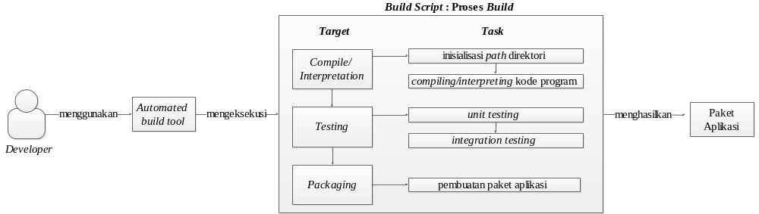
Gambar 2-9. Proses automated build pada perangkat lunak
Proses build perangkat lunak tersebut dapat diotomasi dengan menggunakan build script. Build script adalah script yang seharusnya terdiri dari compile, testing dan packaging yang akan dieksekusi oleh automated build tool.
Pada build script terdapat serangkaian target yang terdiri dari beberapa task. Setiap target dapat memiliki dependensi terhadap target lain. Target adalah tujuan dari salah satu proses build yang akan dicapai oleh developer. Untuk mencapai target tersebut, maka developer perlu membuat satu atau sejumlah aktivitas (task). Misalnya, ketika developer mengeksekusi target compile/intepretation, maka developer perlu menginisialisasi path direktori sebelum compiling/interpreting kode program.

Tingkatan automated build
Menurut Paul M. Duval, Steve Matyas dan Andrew Glover, ada tiga tingkatan build pada proses pembangunan perangkat lunak yang dilakukan developer sebelum merilis produk ke customer. Ketiga tingkatan build tersebut dieksekusi berdasarkan kepentingan individu (setiap developer), kepentingan tim (para developer) dan pengguna perangkat lunak (customer). Ketiga tingkatan build tersebut adalah [ ]:

Private build
Private build adalah build perangkat lunak yang dilakukan oleh setiap developer setelah melakukan pengujian unit dan integrasi di local workstation. Private build dilakukan sebelum menggabungkan keseluruhan perubahan kode program dari para developer. Tujuan build ini adalah memastikan hasil build yang ada di local workstation setiap developer adalah benar sehingga tidak merusak build yang ada di mesin integrasi.

Integration build
Integration build adalah build perangkat lunak yang dilakukan oleh salah satu developer untuk mengintegrasikan perubahan kode program dari para developer. Tujuan build ini adalah memperoleh paket aplikasi pada mesin integrasi. Secara ideal, integration build harus dieksekusi pada mesin khusus atau terpisah dari local workstation para developer.
Menurut Marthin Fowler, integration build dapat diklasifikasikan berdasarkan perbedaan tipenya. Klasifikasi tersebut dinamakan staged build. Staged build terdiri dari dua bagian, yaitu [ ]:
- Commit build adalah integration build yang tercepat (kurang dari 10 menit) dan mencakup compile dan unit test.
- Secondary build adalah integration build yang mengeksekusi pengujian dengan proses pengeksekusiannya lebih lama, seperti component, system, performance test atau automated inspection.

Release build
Release build adalah build perangkat lunak yang dilakukan oleh salah satu developer ketika ingin merilis perangkat lunak yang telah selesai dibangun. Release build yang dibuat oleh developer harus mencakup acceptance test. Release build dapat dipersiapkan untuk diuji oleh pihak quality assurance jika developer menggunakan mesin terpisah. Tujuan build ini adalah membuat media instalasi yang dieksekusi pada customer environment.

Tools pendukung automated build
Pembuatan build script perangkat lunak dibuat berdasarkan jenis bahasa pemrograman. Perbandingan beberapa automated build tool dibahas pada Tabel 2-6. Perbandingan tools tersebut dibuat berdasarkan pada bahasa pemrograman yang didukung, fleksibilitas terhadap dependensi library dan kebutuhan koneksi internet.
Tabel 2-6. Perbandingan automated build tool
No | Informasi dan Fitur | Build Scripting Tools
No | Informasi dan Fitur | Ant [ ] | Maven [ ] | Phing [ ]
 | Bahasa Pemrograman
 | Java |  |  | -
 | C |  | - | -
 | C++ |  | - | -
 | PHP | - | -
 | Fleksibilitas terhadap dependensi library | - |  | -
 | Kebutuhan koneksi internet | - |  | -

